L2_2.2 Sortierung: Selection Sort

Der Selection Sort ist ein vergleichsbasierter Suchalgorithmus und hat eine intuitive Vorgehensweise:
- Suche das kleineste Element und tausche das Element mit dem ersten Element.
- Suche das zweitkleinste Element und tausche es mit dem zweiten Element.
- usw.

Beispiel:

 |  | 5 | 4 | 9 | 1 | 3

Bis Index 0 sortiert |  | 1 | 4 | 9 | 5 | 3

Bis Index 1 sortiert |  | 1 | 3 | 9 | 5 | 4

Bis Index 2 sortiert |  | 1 | 3 | 4 | 5 | 9

Bis Index 3 sortiert |  | 1 | 3 | 4 | 5 | 9

Bis Index 4 sortiert |  | 1 | 3 | 4 | 5 | 9

Array sortiert!
letztes Arrayelement muss nicht mehr geprüft werden

Umsetzung
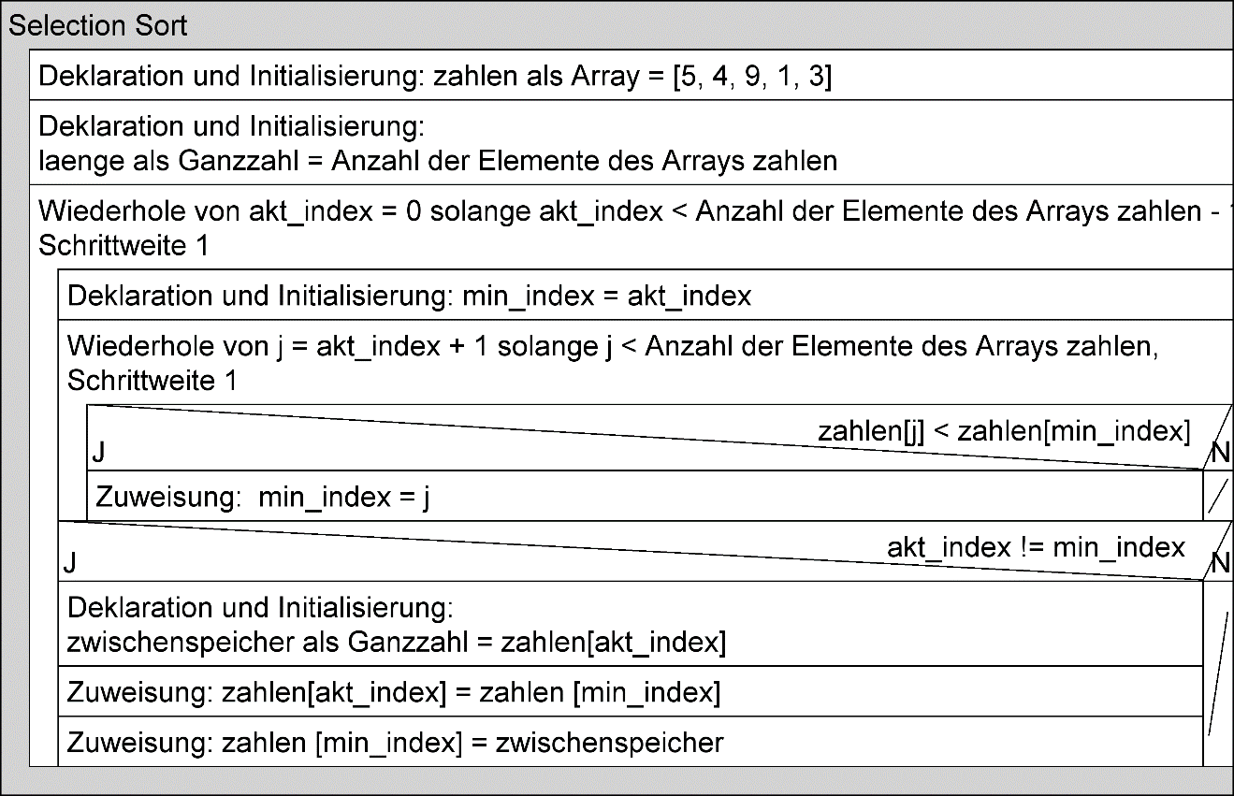

Erklärung zum Ablauf des Algorithmus:
zahlen[0] | zahlen[1] | zahlen[2] | zahlen[3] | zahlen[4] |  | akt_index | min_index
5 | 4 | 9 | 1 | 3 |  | 0 | 3
zahlen[akt_index] != zahlen[min_index] Tausch
Sortierung bis zahlen[0] erfolgt akt_index = 1

zahlen[0] | zahlen[1] | zahlen[2] | zahlen[3] | zahlen[4] |  | akt_index | min_index
1 | 4 | 9 | 5 | 3 |  | 1 | 4
zahlen[akt_index] != zahlen[min_index] Tausch
Sortierung bis zahlen[1] erfolgt akt_index = 2

zahlen[0] | zahlen[1] | zahlen[2] | zahlen[3] | zahlen[4] |  | akt_index | min_index
1 | 3 | 9 | 5 | 4 |  | 2 | 4
zahlen[akt_index] != zahlen[min_index] Tausch
Sortierung bis zahlen[2] erfolgt akt_index = 3

zahlen[0] | zahlen[1] | zahlen[2] | zahlen[3] | zahlen[4] |  | akt_index | min_index
1 | 3 | 4 | 5 | 9 |  | 3 | 3
zahlen[akt_index] != zahlen[min_index] Tausch
Sortierung bis zahlen[3] erfolgt akt_index = 4

zahlen[0] | zahlen[1] | zahlen[2] | zahlen[3] | zahlen[4] |  | akt_index | min_index
1 | 3 | 4 | 5 | 9 |  | 4 | 4
zahlen[akt_index] != zahlen[min_index] Tausch
Sortierung bis zahlen[4] erfolgt akt_index = 4
zahlen[0] | zahlen[1] | zahlen[2] | zahlen[3] | zahlen[4] | Array sortiert!
1 | 3 | 4 | 5 | 9 | Array sortiert!

Ausgabe eines Arrays
Für die Ausgabe aller Elemente eines Arrays kann die for-Schleife eingesetzt werden. Sie basiert auf einer Variablen für den Index und wird mit der Increment-Anweisung automatisch um die Schrittweite 1 erhöht, bis der letzte Index des Arrays erreicht ist.

laenge = len(meinArray)
for i in range(laenge):
print(meinArray[i])

Mit der print-Funktion kann aber auch der ganze Array ausgegeben werden.

print(meinArray)

